Тема недели: «Травка зеленеет, солнышко блестит» (12.05. – 15.05.2020г.)
Среда 13.05.2020г.
Развитие речи. Тема: «Травка зеленеет, солнышко блестит»
Цель:
- обогащать представление детей о времени года весна;
- повторить признаки весны;
- формировать представление о зеленом цвете;
- воспитывать бережное отношение к природе.
Ход прогулки.
Воспитатель выводит детей на прогулку.
Обращается к ним: «Посмотрите, детки, в гости к нам пришла весна. Все зеленое вокруг: распустились листочки на деревьях, зеленеет молодая травка, летают майские жучки».
А давайте посмотрим поближе на листочки и потрогаем их пальчиками. Какие они? Мягкие и нежные. А какого цвета листочки на деревце? Уточняется его окраска.
Он пахнет так вкусно, листочек зелёный.
Он пахнет весною и первым дождём.
Листочек зелёный, для счастья рождённый.
В нём леса дыханье, луч солнышка в нём!

Индивидуальная работа: рисунки листочков палочками на песке.
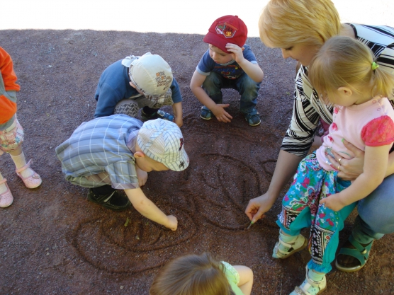
Ой, ребятки, посмотрите кто прилетел к нам в гости! Это майский жучок! Давайте рассмотрим его красивые усики, посчитаем ножки и потрогаем крылышки.
Я - веселый майский жук,
Знаю все сады вокруг,
А зовут меня " Жу-Жу ",
Потому что я - Жжу-жжу!
Подвижная игра «Жуки» упражнять детей в беге врассыпную и по сигналу менять движение, быть внимательными.
Подвижная игра «Жуки»
Под звон бубна: «Жуки полетели!» дети бегут, жужжат, бегают по всему участку.
Воспитатель: «Дождик!» «Жуки» садятся на корточки и делают произвольные движения руками.
Инструктор: «Жуки полетели!» Дети встают.
Игра повторяется 2—3 раза.

